**게임 제목** : **Asteroid**

**장르 :** **타워 디펜스 플랫폼:PC**

**Key game Feature**

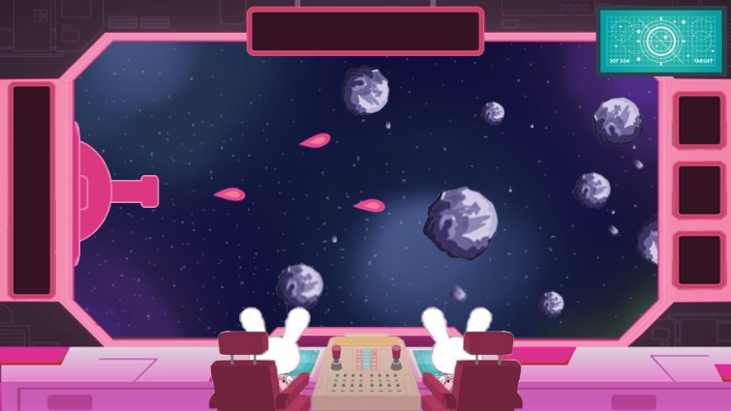**우주를 배경으로 한 횡스크롤 슈팅 디펜스 게임으로 화면을 클릭하여 몰려오는 적(운석, 몬스터)를 공격하고 재화(광물)을 얻어 포탑을 구매해 자동 포탑을 설치해 몰려오는 적들의 웨이브를 버텨내 클리어 하는 방식의 게임이다.**

**사이버 펑크 같은 네온 효과와 캐주얼하고 귀여운 그래픽을 섞어 보는 사람으로부터 시각적으로 보기 편하고 관심이 가도록 디자인 하였다. 또 귀여운 주인공들이 사실은 다른 행성 자원을 강탈하는 우주 해적이라는 컨셉으로 플레이어에게 반전을 주어 흥미를 자아낸다. 총 3가지의 스테이지로 진행 할수록 배경이 행성에 가까워지며 마지막 스테이지를 클리어 하면 끝내 행성에 도착하여 주인공들을 막는 행성 주인을 격퇴 하고 자원을 강탈하는게 게임의 주된 목표이다.**

**게임 요약 / 개요**

**주인공인 토끼들은 다른 행성의 자원을 착취하러 우주를 누비는 우주 해적이다. 목표로 삼은 행성 근처에 도달했지만 몰려드는 소행성과 적들로 인해 우주선이 파괴될 위기에 처한다. 주인공들은 우주선의 주포로 운석들을 쏴 부수고 채집한 자원으로 또 다른 포탑을 건설하여 전력을 강화해 행성으로 나아가게 된다.**

**유사한 경쟁 제품 Defend Your Nuts**

**횡스크롤 슈팅 디펜스 게임으로 게임 진행 방식,**

**시스템, 공격 등이 유사하다.**